**РОССИЙСКАЯ ФЕДЕРАЦИЯ**

**Калининградская область**

**АДМИНИСТРАЦИЯ МУНИЦИПАЛЬНОГО ОБРАЗОВАНИЯ «СВЕТЛОГОРСКИЙ РАЙОН»**

**П О С Т А Н О В Л Е Н И Е**

«03» марта 2016 года №204

г. Светлогорск

**Об утверждении административного регламент администрации муниципального образовании «Светлогорский район» по предоставлению муниципальной услуги по предоставлению**

**информации об объектах культурного наследия местного (муниципального) значения, включенных в единый государственный реестр объектов культурного наследия (памятников истории и культуры) пародов Российской Федерации**

В соответствии с Федеральным законом от 6 октября 2003 года № 131- ФЗ «Об общих принципах организации местного самоуправления в Российской Федерации»

**п о с т а н о в л я е т:**

1. Утвердить административный регламент администрации муниципального образования «Светлогорский район» по предоставлению муниципальной услуги по предоставлению информации об объектах культурного наследия местного (муниципального) значения, включенных в единый государственный реестр объектов культурного наследия (памятников истории и культуры) народов Российской Федерации, согласно приложению.

2. Опубликовать настоящее постановление в газете «Вестник Светлогорска» и разместить на официальном сайте администрации муниципального образования «Светлогорский район».

3. Контроль за исполнением постановления возложить на заместителя главы администрации муниципального образования «Светлогорский район» (Качмар Т.Н.)

4. Настоящее постановление вступает в силу со дня его официального опубликования.

Глава администрации

муниципального образования

«Светлогорский район» А.В. Ковальский

Приложение к постановлению администрации муниципального образования «Светлогорский район» от «03» марта 2016 г. № 204

**АДМИНИСТРАТИВНЫЙ РЕГЛАМЕНТ**

**администрации муниципального образования «Светлогорский район»**

**по предоставлению муниципальной услуги по предоставлению информации об объектах культурного наследия местного (муниципального) значения, включенных в единый государственный**

**реестр объектов культурного наследия (памятников истории и культуры) народов Российской Федерации**

Раздел 1. ОБЩИЕ ПОЛОЖЕНИЯ

1. Предмет регулирования Административного регламента.

Административный регламент регулирует порядок предоставления

администрацией муниципального образования «Светлогорский район» муниципальной услуги по предоставлению информации об объектах культурного наследия местного (муниципального) значения, включенных в единый государственный реестр объектов культурного наследия (памятников истории и культуры) народов Российской Федерации (далее Административный регламент), определяет последовательность административных процедур должностных лиц администрации муниципального образования «Светлогорский район» (далее Администрация), административного отдела администрации муниципального образования «Светлогорский район» (далее административный Отдел), отдел по культуре, спорту, делам молодежи (далее - Отдел), МКУ «Многофункциональный центр по предоставлению государственных и муниципальных услуг Светлогорского района» (далее - МФЦ) в процессе предоставления муниципальной услуги.

Муниципальная услуга предоставляется через МФЦ, в случае заключения соглашения о передаче полномочий на предоставление муниципальной услуги.

Заявителям предоставляется информация об историческом наименовании объекта культурного наследия местного (муниципального) значения, его местоположении, основании для включения в единый государственный реестр объектов культурного наследия (памятников истории и культуры) народов Российской Федерации, либо об отсутствии объекта в едином государственном реестре объектов культурного наследия (памятников истории и культуры) народов Российской Федерации.

1. Круг заявителей.

В качестве заявителей по получению муниципальной услуги могут

выступать юридические лица, индивидуальные предприниматели без образования юридического лица и физические лица или их законные представители (далее - Заявители).

В случае подачи заявления представителем Заявителя к заявлению прилагается документ, подтверждающий его полномочия (для представителя физического лица - нотариально заверенная доверенность либо доверенность, заверенная иным предусмотренным законодательством Российской Федерации способом, для представителя юридического лица - доверенность, выданная за подписью руководителя или иного лица, уполномоченного на это в соответствии с законом и учредительными документами).

1. Требования к порядку информирования о предоставлении муниципальной услуги.
2. Информация о месте нахождения и графике работы структурных подразделений Администрации, предоставляющих муниципальную услугу, способы получения информации о месте нахождения и графиках работы органов и организаций, обращение в которые необходимо для получения муниципальной услуги.

Местонахождение и график работы МФЦ, Отдела, административного отдела:

238560, г. Светлогорск, Калининградский проспект, дом 77А.

График работы МФЦ:

* понедельник, вторник, среда, пятница с 09:00 до 18:00;
* четверг с 9:00 до 20:00
* суббота с 09:00 до 13:00;
* воскресенье, праздничные дни - выходные дни.

График работы административного отдела:

* понедельник - пятница с 09:00 до 18:00, перерыв с 13:00 до 14:00;
* предпраздничные дни с 09:00 до 17:00, перерыв с 13:00 до 14:00;
* суббота, воскресенье, праздничные дни - выходные дни.

График работы Отдела:

* понедельник - пятница с 09:00 до 18:00, перерыв с 13:00 до 14:00;
* предпраздничные дни с 09:00 до 17:00, перерыв с 13:00 до 14:00;
* суббота, воскресенье, праздничные дни - выходные дни.

Приемные дни для разъяснения специалистами Отдела порядка и положений действующего законодательства Российской Федерации по предоставлению муниципальной услуги (кабинет №58):

* ежедневно с 09:00 до 18:00, перерыв с 13:00 до 14:00.

Информация о месте нахождения и графиках работы структурных

подразделений администрации, обращение в которые необходимо для получения муниципальной услуги, получается на официальном сайте Администрации, сайтах организаций, участвующих в предоставлении муниципальной услуги, в информационно-телекоммуникационной сети «Интернет» или по справочным телефонам, указанным в п. 1.3.2 настоящего Административного регламента.

1. Справочные телефоны структурных подразделений Администрации, организаций, участвующих в предоставлении муниципальной услуги:

* телефоны МФЦ по вопросам предоставления муниципальной услуги и получения информации о рассмотрении заявлений: (40153)2-40-66, (40153)2- 40-88;
* телефоны Отдела по вопросам предоставления муниципальной услуги и получения информации о рассмотрении заявлений: (40153)3-33-81, (40153)3-33-77.

1. Адреса официального сайта Администрации, сайтов организаций, структурных подразделений Администрации, участвующих в предоставлении муниципальной услуги, в информационно­телекоммуникационной сети «Интернет», содержащих информацию о предоставлении муниципальной услуги и услуг, которые являются необходимыми и обязательными для предоставления муниципальной услуги, адреса их электронной почты.

Адрес официального сайта Администрации в информационно­телекоммуникационной сети «Интернет»: svetlogorsk39.ru.

Адрес электронной почты МФЦ: [svetlogorsk@mfc39.ru](mailto:svetlogorsk@mfc39.ru).

Адрес электронной почты Администрации: [sgo@svetlogorsk39.ru](mailto:sgo@svetlogorsk39.ru).

Порядок получения информации Заявителями по вопросам предоставления муниципальной услуги, сведений о ходе ее предоставления.

Информация о порядке предоставления муниципальной услуги доводится до Заявителей следующими способами:

* непосредственно при личном обращении к специалистам МФЦ или Отдела;
* при обращении к специалистам МФЦ или Отдела с использованием средств телефонной связи по указанным в п. 1.3.2 настоящего Административного регламента номерам телефонов для справок;
* при обращении в МФЦ или Отдела посредством электронной почты;
* посредством размещения в информационно-телекоммуникационной сети «Интернет» на официальном сайте Администрации svetlogorsk39.ru.

Сведения о ходе предоставления муниципальной услуги сообщаются специалистом МФЦ или Отдела посредством телефонной связи, при личном обращении.

Для получения сведений о ходе предоставления муниципальной услуги заявителем указываются (называются) фамилия, имя, отчество, номер и дата подачи документов.

Заявителю предоставляются сведения о том, на каком этапе (в процессе выполнения какой административной процедуры) муниципальной услуги находится представленный им пакет документов.

1. Порядок, форма и место размещения информации, необходимой для предоставления муниципальной услуги, в том числе на стенде в месте предоставления муниципальной услуги, а также на официальном сайте Администрации в информационно-телекоммуникационной сети «Интернет»

и в федеральной государственной информационной системе «Единый портал государственных и муниципальных услуг (функций)».

1. На информационном стенде, расположенном в помещении МФЦ, содержится следующая информация:

* место нахождения и график работы МФЦ и Отдела, включая режим приема заявителей по вопросам предоставления муниципальной услуги и режим приема заявлений о предоставлении муниципальной услуги и выдачи результатов ее предоставления;
* перечень иных МФЦ, в которых предоставляется муниципальная услуга, адреса их местонахождения, телефоны и территории обслуживания таких МФЦ;
* номера справочных телефонов подразделений Администрации, организующих предоставление муниципальной услуги, организаций, участвующих в предоставлении муниципальной услуги;
* адрес официального сайта Администрации в информационно­телекоммуникационной сети «Интернет», содержащего информацию о порядке предоставления муниципальной услуги, адрес электронной почты Отдела, почтовые адреса организаций, участвующих в предоставлении муниципальной услуги;

исчерпывающий перечень документов, необходимых для предоставления муниципальной услуги;

* образец заполнения заявления о предоставлении муниципальной услуги.

1. На официальном сайте Администрации в информационно­телекоммуникационной сети «Интернет» svetlogorsk39.ru размещается следующая информация:

* место нахождения и графики работы МФЦ, Администрации и Отдела;
* перечень МФЦ, в которых предоставляется муниципальная услуга, адреса их местонахождения, телефоны;
* номера справочных телефонов подразделений, предоставляющих муниципальную услугу, организаций, участвующих в предоставлении муниципальной услуги;
* способы получения информации о месте нахождения и графиках работы органов и организаций, обращение в которые необходимо для получения муниципальной услуги;
* адрес электронной почты МФЦ, Администрации и Отдела;

исчерпывающий перечень документов, необходимых для предоставления муниципальной услуги;

* образец заполнения заявления о предоставлении муниципальной услуги;

порядок получения заявителями информации по вопросам предоставления муниципальной услуги, в том числе сведений о ходе предоставления муниципальной услуги;

* описание процедуры предоставления муниципальной услуги в текстовом виде и в виде блок-схемы;
* порядок обжалования отказа в предоставлении муниципальной услуги;
* полный текст Административного регламента.

1. В федеральной государственной информационной системе «Единый портал государственных и муниципальных услуг (функций)» [www.gosuslugi.ru](http://www.gosuslugi.ru) размещается следующая информация:

* информация об услуге в сводном реестре государственных и муниципальных услуг (функций) и на Едином портале государственных и муниципальных услуг (функций);
* бланк заявления и исчерпывающий перечень документов, необходимых для получения муниципальной услуги, и обеспечение доступа к ним для копирования и заполнения в электронном виде.

Раздел 2. СТАНДАРТ ПРЕДОСТАВЛЕНИЯ МУНИЦИПАЛЬНОЙ УСЛУГИ

1. Наименование муниципальной услуги: «Предоставление

информации об объектах культурного наследия местного (муниципального) значения, включенных в единый государственный реестр объектов

культурного наследия (памятников истории и культуры) народов Российской Федерации».

1. Наименование структурного подразделения администрации муниципального образования «Светлогорский район», предоставляющего муниципальную услугу. Органы и организации, обращение в которые необходимо для предоставления муниципальной услуги.
2. Муниципальная услуга предоставляется Администрацией,

организуется Отделом. Прием заявлений и выдача результата рассмотрения на заявление осуществляется специалистами МФЦ.

Для получения муниципальной услуги от заявителя не требуется осуществления действий, в том числе согласований, а также обращений в иные государственные органы и организации.

В соответствии с пунктом 3 части 1 статьи 7 Федерального закона от

1. № 210-ФЗ «Об организации предоставления государственных и муниципальных услуг» запрещается требовать от заявителя осуществления действий, в том числе согласований, необходимых для получения муниципальных услуг и связанных с обращением в иные органы и организации, за исключением получения услуг и получения документов и информации, предоставляемых в результате предоставления таких услуг, включенных в перечни, указанные в части 1 статьи 9 Федерального закона от
2. № 210-ФЗ.
3. Результатом предоставления муниципальной услуги является выдача Заявителю информации в виде справки об объектах культурного наследия местного (муниципального) значения, включенных в единый государственный реестр объектов культурного наследия (памятников истории и культуры) народов Российской Федерации (далее - справка).
4. Срок предоставления муниципальной услуги, в том числе с учетом необходимости обращения в органы и организации, участвующие в предоставлении муниципальной услуги, срок приостановления предоставления муниципальной услуги в случае, если возможность приостановления предусмотрена законодательством Российской Федерации, срок выдачи (направления) документов, являющихся результатом предоставления муниципальной услуги.

Срок предоставления муниципальной услуги составляет не более 7 рабочих дней со дня регистрации заявления.

Приостановление срока предоставления муниципальной услуги не предусмотрено.

Срок выдачи (направления) заявителю документа, являющегося результатом предоставления муниципальной услуги:

* выдается в течение рабочего дня, указанного в расписке, в графе «дата получения результата»;
* направляется (в случае избрания заявителем способа получения результата - по почте) в течение рабочего дня, указанного в расписке, в графе «дата получения результата»;

направляется (в случае неявки заявителя за результатом предоставления услуги) по истечении 10 рабочих дней от даты выдачи результата, указанной в расписке).

1. Перечень нормативных правовых актов, регулирующих отношения, возникающие в связи с предоставлением муниципальной услуги:

* Конституция Российской Федерации;
* Основы законодательства Российской Федерации о культуре от 09.10.1992 г. № 3612-1;
* Федеральный закон «Об объектах культурного наследия (памятниках истории и культуры) народов Российской Федерации» от 25.06.2002 г. № 73- ФЗ;
* Федеральный закон от 27.07.2010 № 210-ФЗ (ред. от 03.12.2011) «Об организации предоставления государственных и муниципальных услуг», первоначальный текст документа опубликован в изданиях: «Российская газета» от 30.07.2010, № 168, «Собрание законодательства Российской Федерации» от 02.08.2010, № 31, ст. 4179;
* Указ Президента Российской Федерации от 24 декабря 2014 г. №808 «Об утверждении Основ государственной культурной политики»;
* Государственная программа Калининградской области «Развитие культуры» (Постановление Правительства Калининградской области от 24 января 2014 г. № 23);
* Распоряжение Правительства Российской Федерации от 17.12.2009 №

1993-р (ред. от 28.12.2011) «Об утверждении сводного перечня первоочередных государственных и муниципальных услуг, предоставляемых в электронном виде», первоначальный текст документа опубликован в изданиях: «Российская газета» от 23.12.2009, № 247, «Собрание

законодательства Российской Федерации» от 28.12.2009, № 52 (2-я ч.), ст. 6626;

* Закон Калининградской области от 17.12.2003 № 344 (ред. от

1. 07.2011) «Об объектах культурного наследия (памятниках истории и культуры) в Калининградской области».

Муниципальная целевая программа «Духовно-нравственное, патриотическое воспитание и просвещение населения Светлогорского района на 2016-2018 годы».

1. Исчерпывающий перечень документов и информации, необходимых в соответствии с нормативными правовыми актами для предоставления муниципальной услуги, подлежащих представлению Заявителем, способы их получения заявителем, в том числе в электронной форме, порядок их предоставления.
2. Для получения муниципальной услуги Заявитель представляет:

* заявление о предоставлении информации об объектах культурного наследия местного (муниципального) значения, включенных в единый государственный реестр объектов культурного наследия (памятников истории и культуры) народов Российской Федерации.

В заявлении указываются:

* наименование Администрации, в которую направляется заявление;
* фамилия, имя, отчество (последнее при наличии) (для физических лиц) либо полное наименование юридического лица, организационно-правовая форма, ИНН (для юридических лиц) и подпись Заявителя;
* адрес регистрации по месту жительства (для физических лиц);
* юридический адрес организации и адрес для почтовых отправлений (для юридических лиц);
* номер контактного телефона;
* перечень запрашиваемой информации согласно п. 2.1 настоящего Административного регламента (содержание интересующей информации об объекте культурного наследия местного (муниципального) значения);
* способ получения результата предоставления муниципальной услуги.

Заявление о предоставлении муниципальной услуги составляется от

руки (чернилами или пастой) или машинописным текстом, примерный образец заполнения заявления приводится в приложении № 1 к настоящему Административному регламенту, примерный бланк заявления приводится в приложении № 2 к настоящему Административному регламенту.

1. Способы получения примерного бланка заявления, в том числе в электронной форме, и порядок его предоставления.

Заявитель получает примерный бланк заявления у специалистов МФЦ или Отдела при личном обращении, либо самостоятельно в электронном виде на официальном сайте Администрации в информационно­телекоммуникационной сети «Интернет» svetlogorsk39.ru.

Заявление о предоставлении муниципальной услуги Заявитель представляет:

* при личном обращении к специалисту МФЦ, ответственному за прием и выдачу документов;
* посредством электронной почты в адрес МФЦ или Администрации;
* посредством почты в адрес Администрации.

1. Исчерпывающий перечень документов и информации, необходимых

в соответствии с нормативными правовыми актами для предоставления муниципальной услуги, которые являются необходимыми и обязательными для предоставления муниципальной услуги, которые находятся в распоряжении государственных органов, органов местного самоуправления и иных организаций и которые заявитель вправе представить, а также способы их получения Заявителем, в том числе в электронной форме, порядок их представления.

Запрещается требовать от заявителя:

* представления документов и информации или осуществления действий, представление или осуществление которых не предусмотрено нормативными правовыми актами, регулирующими отношения, возникающие в связи с предоставлением муниципальной услуги;
* представления документов и информации, которые в соответствии с нормативными правовыми актами Российской Федерации, нормативными правовыми актами Калининградской области и муниципальными правовыми актами находятся в распоряжении органов, предоставляющих муниципальную услугу, и (или) подведомственных органам местного самоуправления организаций, участвующих в предоставлении муниципальных услуг, иных государственных органов и (или) подведомственных государственным органам организаций, участвующих в предоставлении государственных или муниципальных услуг, за исключением документов, указанных в части 6 статьи 7 Федерального закона от 27.07.2010 № 210-ФЗ.

1. Исчерпывающий перечень оснований для отказа в приеме заявления о предоставлении муниципальной услуги:

* отсутствие в заявлении информации о Заявителе (фамилии, имени, отчестве (последнее при наличии) (для юридических лиц - полное наименование юридического лица, организационно-правовая форма, ИНН), подписи Заявителя, адрес, по которому должен быть направлен ответ (в случае избрания способа получения по почте);
* отсутствие доверенности у представителя заявителя в случае подачи заявления при личном обращении;
* наличие в заявлении неоговоренных исправлений, серьезных повреждений, не позволяющих однозначно истолковать его содержание, подчисток либо приписок, зачеркнутых слов;
* запрашиваемая информация не входит в перечень предоставляемой информации по вопросам предоставления муниципальной услуги в соответствии с п. 2.1 настоящего Административного регламента;
* если заявление исполнено карандашом.

Отказ в приеме заявления оформляется в письменном виде и выдается заявителю в течение 2 рабочих дней.

1. Исчерпывающий перечень оснований для приостановления или отказа в предоставлении муниципальной услуги.
2. Основания для приостановления предоставления муниципальной услуги не предусмотрены.
3. Основания для отказа в предоставлении муниципальной услуги не предусмотрены.
   1. Перечень услуг, которые являются необходимыми и обязательными для предоставления муниципальной услуги, в том числе сведения о документе (документах), выдаваемом (выдаваемых) организациями, участвующими в предоставлении муниципальной услуги.

Для предоставления муниципальной услуги не требуется получения услуг,

которые являются необходимыми и обязательными для предоставления муниципальной услуги.

* 1. Порядок, размер и основания взимания государственной пошлины или иной платы, взимаемой за предоставление муниципальной услуги.

Предоставление муниципальной услуги осуществляется бесплатно.

* 1. Порядок, размер и основания взимания платы за предоставление

услуг, которые являются необходимыми и обязательными для

предоставления муниципальной услуги, включая информацию о методике расчета размера такой платы.

Для предоставления муниципальной услуги не требуется получения услуг,

которые являются необходимыми и обязательными для

предоставления муниципальной услуги.

* 1. Максимальный срок ожидания в очереди при подаче заявления о предоставлении муниципальной услуги и при получении результата предоставления муниципальной услуги не должен превышать 15 минут.
  2. Срок и порядок регистрации заявления Заявителя о предоставлении муниципальной услуги, в том числе в электронной форме.
     1. Срок регистрации заявления Заявителя о предоставлении муниципальной услуги:
* при личном обращении заявителя не должен превышать 30 минут;
* при поступлении заявления по почте и по электронной почте не должен превышать 1 рабочий день.
  + 1. Заявление регистрируется специалистом МФЦ или административного Отдела в системе электронного документооборота (далее
* СЭД), с присвоением номера и даты в соответствии с записью в СЭД.

При поступлении документов по почте, посредством факсимильной связи, посредством заполнения интерактивной формы на региональном сегменте Портала регистрацию производит административный Отдел, далее направляет заявление в Отдел для оказания услуги.

* 1. Требования к помещениям, в которых предоставляется муниципальная услуга, к месту ожидания и приема Заявителей, размещения и оформления визуальной и текстовой информации о порядке предоставления муниципальной услуги.
     1. В целях надлежащего оказания муниципальной услуги и обеспечения доступной среды жизнедеятельности для инвалидов и других маломобильных групп населения, помещения МФЦ, Отдела для приема граждан должны максимально соответствовать требованиям комплекса нормативных документов Российской Федерации для обеспечения доступности среды жизнедеятельности для инвалидов и других маломобильных групп населения, в том числе:
* вход в здание Администрации оборудуется пандусом, специальными ограждениями и перилами, обеспечивающими беспрепятственный доступ инвалидов, в т.ч. инвалидов-колясочников;
* помещения для личного приема и ожидания личного приема должны соответствовать санитарно-эпидемиологическим правилам и нормативам;
* в период проведения личного приема в помещении МФЦ должна действовать система охраны правопорядка и охраны здоровья («тревожная кнопка» вызова полиции, телефонная связь с экстренными службами);
* в помещениях для предоставления муниципальной услуги на видном месте должны располагаться схемы размещения средств пожаротушения и путей эвакуации посетителей и сотрудников;
* места для ожидания должны быть комфортными для заявителей и обеспечены необходимой мебелью (стол, стулья), канцелярскими принадлежностями, стендами с информационно-справочными материалами (буклеты, справочники, плакаты);
* обеспечены местами общественного пользования (туалетами).
  + 1. Прием заявителей осуществляется непосредственно в кабинете у рабочего места специалиста МФЦ, ответственного за прием и выдачу документов.

Каждое рабочее место специалиста МФЦ, ведущего прием заявителей, оборудуется персональным компьютером с возможностью доступа к информационным базам данных, печатающим, сканирующим устройством, стулом для приема заявителя.

Кабинеты приема заявителей оснащаются информационными табличками (вывесками) с указанием номера кабинета.

Специалисты МФЦ, осуществляющие прием заявителей, обеспечиваются личными нагрудными идентификационными карточками (бэйджами) и (или) настольными табличками с указанием фамилии, имени, отчества и должности.

* + 1. Визуальная и текстовая информация о порядке предоставления муниципальной услуги размещается на информационных стендах в местах для ожидания приема граждан.
  1. Показатели доступности и качества муниципальной услуги, в том числе количество взаимодействий заявителя с должностными лицами при предоставлении муниципальной услуги и их продолжительность, возможность получения информации о ходе предоставления муниципальной услуги, в том числе с использованием информационно-коммуникационных технологий.
     1. Показатели доступности муниципальной услуги:

1. месторасположение МФЦ, в котором осуществляются прием документов и выдача результата предоставления муниципальной услуги, с учетом транспортной доступности (возможность добраться до подразделения в пределах 10 минут);
2. возможность получения заявителем информации о порядке предоставления муниципальной услуги:

* по телефонам, указанным в п. 1.3.2;

непосредственно у специалистов МФЦ или Отдела (на информационном стенде, при личном консультировании);

на официальном сайте Администрации в информационно­телекоммуникационной сети «Интернет»;

через информационный терминал, расположенный в здании Администрации (г. Светлогорск, Калининградский пр-кт, 77 «А»);

* в федеральной государственной информационной системе «Единый портал государственных и муниципальных услуг (функций)»;

1. возможность выбора заявителем порядка подачи заявления о предоставлении муниципальной услуги:

* путем личного обращения;
* посредством почтовой связи;
* посредством электронной почты;

1. возможность получения заявителем примерного бланка заявления:

* у специалистов МФЦ или Отдела;
* в федеральной государственной информационной системе «Единый портал государственных и муниципальных услуг (функций)»;

на официальном сайте Администрации в информационно­телекоммуникационной сети «Интернет»;

1. обеспечение беспрепятственного доступа к помещениям, в которых осуществляются прием документов и выдача результата предоставления муниципальной услуги.
   * 1. Показатели качества муниципальной услуги:
2. снижение числа обращений получателей муниципальной услуги с жалобой на действия (бездействие) должностных лиц при предоставлении муниципальной услуги;
3. полнота и актуальность информации о порядке предоставления муниципальной услуги:

* на информационном стенде;
* в федеральной государственной информационной системе «Единый портал государственных и муниципальных услуг (функций)»;

на официальном сайте Администрации в информационно­телекоммуникационной сети «Интернет»;

1. соответствие помещений, в которых осуществляются прием заявлений и выдача результата, мест ожидания приема заявителями санитарно- эпидемиологическим нормам, а также требованиям, установленным настоящим Административным регламентом в части комфортности;
2. удовлетворенность получателей муниципальной услуги ее качеством и доступностью (определяется в ходе проведения мониторинга качества и доступности муниципальной услуги);
3. соблюдение должностными лицами МФЦ, Администрации и Отдела, участвующими в предоставлении муниципальной услуги, установленного нормативными правовыми актами порядка предоставления муниципальной услуги (в части срока предоставления, порядка информирования, комплекта документов, оснований для отказа в предоставлении услуги);
4. компетентность, вежливость и корректность должностных лиц МФЦ, Администрации и Отдела, осуществляющих непосредственное взаимодействие с заявителем;
5. отсутствие фактов более 4 переадресаций звонков, поступивших от заявителей, обратившихся за консультацией.
   * 1. При личном обращении за предоставлением муниципальной услуги Заявитель взаимодействует со специалистом МФЦ, ответственным за прием и выдачу документов, два раза: при подаче заявления о

предоставлении муниципальной услуги и при получении результата предоставления муниципальной услуги.

При обращении за предоставлением муниципальной услуги по почте либо по электронной почте Заявитель взаимодействует со специалистом МФЦ, ответственным за прием и выдачу документов, один раз в случае, если в заявлении указан способ получения результата предоставления муниципальной услуги - при личном обращении. В случае, если в заявлении указан способ получения результата предоставления муниципальной услуги - по почте либо по электронной почте, заявитель со специалистом МФЦ, ответственным за прием и выдачу документов, не взаимодействует.

Продолжительность каждого взаимодействия составляет не более 30 минут.

Заявитель может получить информацию о ходе предоставления муниципальной услуги, используя входящий номер своего заявления:

* непосредственно у специалистов МФЦ или Отдела;
* с использованием средств телефонной связи у специалистов МФЦ и Отдела.
  1. Иные требования, в том числе учитывающие особенности предоставления муниципальной услуги в электронной форме.
     1. Специалистами МФЦ или Отдела предоставляются консультации по следующим вопросам:
* порядок заполнения заявления о предоставлении муниципальной услуги;

исчерпывающий перечень документов, необходимых для предоставления муниципальной услуги;

* срок рассмотрения заявления;
* время приёма на консультацию или подачи заявления;
* перечень оснований для отказа в предоставлении муниципальной услуги;
* место нахождения и график работы МФЦ и Отдела;
* номера справочных телефонов подразделений, предоставляющих муниципальную услугу;
* адрес официального сайта Администрации в информационно­телекоммуникационной сети «Интернет», содержащего информацию о

порядке предоставления муниципальной услуги;

* адрес электронной почты МФЦ и Отдела;

порядок получения информации Заявителями по вопросам предоставления муниципальной услуги, в том числе сведений о ходе предоставления муниципальной услуги;

* по желанию гражданина, обратившегося на консультативный прием, специалисты МФЦ или Отдела выдают бланк заявления и образец его заполнения;
* порядок обжалования действий (бездействия) и решений, принятых в ходе предоставления муниципальной услуги.

Максимальное время устной консультации о процедуре предоставления муниципальной услуги не должно превышать 20 минут.

* + 1. Информация о сроке предоставления муниципальной услуги сообщается Заявителю специалистом МФЦ при приеме заявления.
    2. Начальник Отдела осуществляет контроль за передачей в МФЦ результата предоставления муниципальной услуги (справки) в срок, не позднее 17 часов рабочего дня, предшествующего дню выдачи Заявителю готового результата, указанному в расписке.
    3. Специалисты МФЦ или Отдела, ответственные за предоставление муниципальной услуги, при ответе на телефонные звонки, устные и письменные обращения заявителей по вопросам предоставления муниципальной услуги обязаны:
* при консультировании по телефону назвать свою фамилию, должность, а также наименование подразделения Администрации, а затем в вежливой форме четко и подробно проинформировать обратившегося по интересующим его вопросам. При невозможности специалистами МФЦ или Отдела, принявшего звонок, самостоятельно ответить на поставленные вопросы телефонный звонок должен быть переадресован (переведен) другому должностному лицу или обратившемуся гражданину должен быть сообщен телефонный номер, по которому можно получить необходимую информацию. Не допускается переадресация обратившегося более 4 раз. Во время ответа по телефону не допускать параллельных разговоров с окружающими людьми;
* при консультировании посредством индивидуального устного информирования дать Заявителю полный, точный и оперативный ответ на поставленные вопросы;
* при консультировании по письменным обращениям дать четкий и лаконичный ответ на поставленные вопросы с указанием фамилии, инициалов и номера телефона исполнителя. Ответ выдается под роспись или направляется по почте (по электронной почте) на адрес, указанный Заявителем, в срок, не превышающий 5 рабочих дней с момента поступления письменного обращения.
  + 1. Сроки прохождения отдельных административных процедур, необходимых для предоставления муниципальной услуги:
* прием, проверка и регистрация заявления - административная процедура осуществляется в 1-й рабочий день с момента поступления заявления. В случае принятия решения об отказе в приеме заявления административная процедура заканчивается административным действием - выдача (направление) уведомления об отказе в приеме заявления о предоставлении муниципальной услуги. Данная процедура должна быть завершена не позднее 2 рабочих дней с момента регистрации заявления;
* передача заявления начальнику Отдела (лицу, его замещающему) - административная процедура осуществляется в первый рабочий день с момента регистрации заявления в СЭД или не позднее 10 часов следующего рабочего дня, если заявление поступило после 17 часов;

рассмотрение заявления начальником Отдела (лицом, его замещающим) и назначение ответственного исполнителя - административная процедура осуществляется во 2-й рабочий день;

* изучение ответственным исполнителем заявления, подготовка проекта справки - административная процедура осуществляется не позднее 5-го рабочего дня;
* визирование справки начальником Отдела - административная процедура осуществляется не позднее 5-го рабочего дня;
* подписание справки главой Администрации - административная процедура осуществляется не позднее 6-го рабочего дня;
* регистрация справки - административная процедура осуществляется не позднее 6-го рабочего дня;
* выдача (направление) справки заявителю, подшивка в дело - административная процедура осуществляется не позднее 7-го рабочего дня.
  + 1. Особенности предоставления муниципальной услуги в электронной форме.

Заявитель имеет возможность получения информации об объектах культурного наследия местного (муниципального) значения и включенных в единый государственный реестр объектов культурного наследия (памятников истории и культуры) народов Российской Федерации, в информационно­телекоммуникационной сети «Интернет» на официальном сайте Администрации.

Заявитель имеет возможность получения примерного бланка заявления в электронном виде.

При поступлении заявления по электронной почте специалист МФЦ, ответственный за прием и выдачу документов, не позднее рабочего дня, следующего за днем получения заявления, оформляет и направляет расписку о получении заявления по адресу электронной почты, указанному заявителем.

Фактом направления расписки заявителю посредством электронной почты является электронная копия отправленного сообщения с указанием электронного адреса заявителя, даты и времени отправки такого сообщения, и электронная запись в журнале действий программного обеспечения.

Специалист МФЦ, ответственный за прием и выдачу документов, регистрирует заявление в СЭД и направляет заявление начальнику Отдела через СЭД, прикрепляя электронный образ заявления к регистрационной карточке.

Начальник Отдела назначает ответственного исполнителя и передает ему заявление.

Отдел в установленном порядке размещает на официальном сайте Администрации списки объектов культурного наследия местного (муниципального) значения и включенных в единый государственный реестр объектов культурного наследия (памятников истории и культуры) народов Российской Федерации. Изменения в списках объектов культурного наследия местного (муниципального) значения вносятся в течение 3 рабочих дней со дня получения официального уведомления из службы государственной охраны объектов культурного наследия Калининградской области о включении (исключении) объекта в список (из списка) объектов культурного наследия. Ответственным лицом за актуальность и достоверность размещаемой на сайте информации является специалист отдела культурно- массовой работы и охраны культурного наследия Отдела.

Раздел 3. СОСТАВ, ПОСЛЕДОВАТЕЛЬНОСТЬ И СРОКИ ВЫПОЛНЕНИЯ АДМИНИСТРАТИВНЫХ ПРОЦЕДУР (ДЕЙСТВИЙ), ТРЕБОВАНИЯ К ПОРЯДКУ ИХ ВЫПОЛНЕНИЯ, В ТОМ ЧИСЛЕ ОСОБЕННОСТИ ВЫПОЛНЕНИЯ АДМИНИСТРАТИВНЫХ ПРОЦЕДУР (ДЕЙСТВИЙ) В

ЭЛЕКТРОННОЙ ФОРМЕ

1. Исчерпывающий перечень административных процедур при предоставлении муниципальной услуги:

* прием, проверка и регистрация заявления;
* передача заявления начальнику Отдела (лицу, его замещающему);

рассмотрение заявления начальником Отдела (лицом, его замещающим) и назначение ответственного исполнителя, передача ему заявления;

* изучение ответственным исполнителем заявления, подготовка проекта справки;
* визирование проекта справки начальником Отдела;
* подписание справки начальником главой Администрации;
* постановка печати Администрации на справке;
* регистрация справки;
* выдача (направление) справки Заявителю, подшивка в дело.

1. Состав документов, которые находятся в распоряжении Администрации, предоставляющей муниципальную услугу:

* Постановление Правительства Калининградской области от 23.03.2007 № 132 «Об объектах культурного наследия регионального и местного значения».

1. Порядок осуществления в электронной форме следующих административных процедур, в том числе с использованием федеральной государственной информационной системы «Единый портал

государственных и муниципальных услуг (функций)».

1. Заявителю предоставляется информация и обеспечивается доступ к

сведениям о муниципальной услуге через информационно­телекоммуникационную сеть «Интернет» в федеральной государственной информационной системе «Единый портал государственных и

муниципальных услуг (функций)» gosuslugi.ru и официальный сайт

администрации муниципального образования «Светлогорский район» в информационно-телекоммуникационной сети «Интернет» svetlogorsk39.ru, блоке «Предоставление информации об объектах культурного наследия местного (муниципального) значения и включенных в единый

государственный реестр объектов культурного наследия (памятников

истории и культуры) народов Российской Федерации».

1. Заявитель вправе подать заявление о предоставлении муниципальной услуги посредством электронной почты.

При поступлении в МФЦ заявления по информационно­

коммуникационной сети «Интернет» специалист МФЦ не позднее рабочего дня, следующего за днем получения заявления, оформляет и направляет расписку о получении заявления по адресу электронной почты, указанному Заявителем.

1. Заявитель вправе получить сведения о ходе выполнения заявления о предоставлении муниципальной услуги с использованием электронной почты с указании фамилии, имени, отчества, номера заявления и даты.
2. При предоставлении муниципальной услуги отсутствует необходимость взаимодействия Отдела с иными органами и организациями.
3. Получение заявителем результата предоставления муниципальной услуги в электронной форме не предусмотрено до введения электронной цифровой подписи.
4. Иные действия, необходимые для предоставления муниципальной услуги в электронной форме, не предусмотрены.
5. Блок-схема предоставления муниципальной услуги по предоставлению информации об объектах культурного наследия местного (муниципального) значения и включенных в единый государственный реестр объектов культурного наследия (памятников истории и культуры) народов Российской Федерации, приводится в приложении № 3 к настоящему Административному регламенту. Порядок прохождения документов при предоставлении муниципальной услуги (технологическая карта) приводится в приложении № 4 к настоящему Административному регламенту.
6. Прием, проверка и регистрация заявления.
7. Основанием для начала административной процедуры является поступившее заявление от Заявителя в МФЦ.
8. Специалист МФЦ, ответственный за прием и выдачу документов, при получении заявления при личном обращении заявителя либо по почте:

* устанавливает предмет заявления, проверяет соответствие заявления установленным требованиям, удостоверяясь, что:

1. текст заявления написан разборчиво;
2. указано полное наименование юридического лица, организационно­правовая форма (только для юридических лиц), фамилия, имя, отчество (только для индивидуальных предпринимателей и физических лиц), контактный телефон, почтовый адрес написаны полностью;
3. заявление не имеет серьезных повреждений, наличие которых не позволяет однозначно истолковать его содержание;
4. перечень запрашиваемой информации соответствует п. 2.1 настоящего Административного регламента;
5. заявление содержит сведения об объекте культурного наследия, интересующие заявителя;

* регистрирует поступившее заявление в день его получения в СЭД;
* проставляет на заявлении номер и дату документа в соответствии с записью в СЭД;
* на основании порядка прохождения документов при предоставлении муниципальной услуги (технологической карты) рассчитывает дату выдачи готового результата заявителю, указывает ее в электронной регистрационной карточке СЭД и ставит на контроль;
* оформляет расписку о приеме документов, проставляет на расписке номер, дату приема заявления, дату выдачи расписки, дату получения результата предоставления муниципальной услуги, заверяет личной подписью с указанием должности, фамилии, инициалов (бланк расписки представлен в приложении № 5 к настоящему Административному регламенту);
* передает заявителю на подпись расписку о приеме документов;
* информирует заявителя о сроке и способах получения результата предоставления муниципальной услуги;
* сканирует заявление заявителя, расписку о получении заявления и прикрепляет электронный образ файла (файлов) к регистрационной карточке в СЭД;
* выдает (направляет) заявителю расписку в приеме документов;
* второй экземпляр расписки о приеме заявления оставляет в МФЦ для контроля его исполнения;
* передает заявление начальнику Отдела (лицу, его замещающему).

Максимальный срок выполнения административной процедуры не

должен превышать 1 рабочий день.

При поступлении документов по почте, посредством факсимильной связи, посредством заполнения интерактивной формы на региональном сегменте Портала регистрацию производит административный Отдел, далее направляет заявление в Отдел для оказания услуги.

1. Специалист МФЦ, ответственный за прием и выдачу документов, при получении заявления посредством электронной почты:

* проверяет наличие электронной цифровой подписи;
* проверяет подлинность электронной цифровой подписи;
* регистрирует заявление путем внесения соответствующих записей в СЭД и прикрепляет электронный образ документа к регистрационной

карточке;

* на основании порядка прохождения документов по предоставлению муниципальной услуги (технологической карты) рассчитывает дату выдачи готового результата заявителю, указывает ее в регистрационной карточке в СЭД и ставит на контроль;
* оформляет и направляет в электронном виде по адресу электронной почты, указанному заявителем, расписку о получении заявления с указанием даты его получения, номера, в соответствии с записью в СЭД, даты выдачи готового результата (бланк расписки представлен в приложении № 5 к настоящему Административному регламенту);
* прикрепляет расписку о получении заявления к регистрационной карточке.

Максимальный срок выполнения административного действия не должен превышать 30 минут.

1. В случае наличия в заявлении оснований, указанных в пункте 2.8 настоящего Административного регламента:

* уведомляет в устной форме заявителя о наличии препятствий для предоставления муниципальной услуги, объясняет ему содержание выявленных недостатков, предлагает принять меры по их устранению (при личном обращении заявителя);

оформляет уведомление об отказе в приеме заявления о предоставлении муниципальной услуги (бланк уведомления представлен в приложении № 6 к настоящему Административному регламенту);

* представляет уведомление об отказе в приеме заявления о предоставлении муниципальной услуги директору МФЦ (лицу, его замещающему);
* после подписания директором МФЦ (лицом, его замещающим) уведомления об отказе в приеме заявления о предоставлении муниципальной услуги передает заявителю под роспись (направляет по почте либо другим способом, указанным в заявлении) уведомление об отказе в приеме заявления о предоставлении муниципальной услуги, вносит запись о выдаче (направлении) уведомления об отказе в приеме заявления о предоставлении муниципальной услуги в СЭД, сканирует и заносит электронный образ документа в учетную карточку обращения в СЭД.

Максимальный срок выполнения административного действия не должен превышать 30 минут.

1. Директор МФЦ (лицо, его замещающее):

* рассматривает уведомление об отказе в приеме заявления о предоставлении муниципальной услуги;
* проверяет обоснованность отказа в приеме заявления о предоставлении муниципальной услуги в соответствии с основаниями, указанными в пункте 2.8 настоящего Административного регламента;
* подписывает уведомление об отказе в приеме заявления о предоставлении муниципальной услуги и возвращает его специалисту МФЦ, ответственному за прием и выдачу документов.

Максимальный срок выполнения административного действия не должен превышать 30 минут.

1. Должностные лица, ответственные за выполнение каждого административного действия, входящего в состав административной процедуры: специалист МФЦ, ответственный за прием и выдачу документов (п. 3.5.2), директор МФЦ (лицо, его замещающее, - п. 3.5.3).
2. Критерии принятия решений:

* соответствие заявления о предоставлении муниципальной услуги требованиям п. 2.6 настоящего Административного регламента;
* наличие оснований для отказа заявителю в приеме заявления о предоставлении муниципальной услуги в соответствии с п. 2.8 настоящего Административного регламента.

1. Результатом административной процедуры является выдача (направление) Заявителю расписки (приложение № 5 к настоящему Административному регламенту) о приеме заявления для предоставлении муниципальной услуги либо уведомления об отказе в приеме заявления о предоставлении муниципальной услуги (приложение № 6 к настоящему Административному регламенту).
2. Способами фиксации результата выполнения административной процедуры являются:

* присвоение заявлению (уведомлению об отказе в приеме заявления о предоставлении муниципальной услуги) регистрационного номера в СЭД;
* выдача (направление) Заявителю расписки о приеме заявления о предоставлении муниципальной услуги (уведомления об отказе в приеме заявления о предоставлении муниципальной услуги);
* прикрепление файла со сканированным образом заявления, расписки о приеме заявления о предоставлении муниципальной услуги к регистрационной карточке в СЭД.

1. Передача заявления начальнику Отдела (лицу, его замещающему).
2. Основанием для начала административной процедуры является полученное зарегистрированное заявление.
3. Специалист МФЦ, ответственный за прием и выдачу документов:

* направляет регистрационную карточку посредством СЭД начальнику Отдела (лицу, его замещающему);
* передает в тот же рабочий день или не позднее 10 часов следующего рабочего дня, если заявление поступило после 17 часов заявление начальнику Отдела (лицу, его замещающему).

Максимальный срок выполнения административной процедуры не должен превышать 10 минут.

1. Должностное лицо, ответственное за выполнение каждого административного действия, входящего в состав административной процедуры, - специалист МФЦ, ответственный за прием и выдачу документов.
2. Критерием принятия решения является зарегистрированное заявление Заявителя о предоставлении муниципальной услуги.
3. Результатом административной процедуры является получение начальником Отдела (лицом, его замещающим):

* заявления Заявителя;
* направление регистрационной карточки посредством СЭД с файлом заявления о предоставлении муниципальной услуги.

1. Способом фиксации результата выполнения административной процедуры является отражение даты и времени направления регистрационной карточки начальнику Отдела (лицу, его замещающему) в журнале передачи СЭД.
2. Рассмотрение заявления начальником Отдела и назначение ответственного исполнителя.
3. Основанием для начала административной процедуры является полученное зарегистрированное заявление.
4. Начальник Отдела (лицо, его замещающее):

* рассматривает поступившее заявление, назначает специалиста Отдела, ответственного за предоставление муниципальной услуги (далее специалист Отдела);
* вносит резолюцию и фамилию специалиста Отдела в регистрационную карточку в СЭД;
* передает специалисту Отдела заявление во второй рабочий день с момента регистрации заявления.

Максимальный срок выполнения административной процедуры не должен превышать 1 рабочий день.

1. Должностное лицо, ответственное за выполнение каждого административного действия, входящего в состав административной процедуры, - начальник Отдела (лицо, его замещающее) (п.3.7.2).
2. Критерием принятия решения является анализ содержания поступившего заявления Заявителя о предоставлении муниципальной услуги.
3. Результатом административной процедуры является получение заявления (регистрационной карточки) специалистом Отдела.
4. Способами фиксации результата выполнения административной процедуры являются:

* резолюция и фамилия специалиста Отдела, ответственного за предоставление муниципальной услуги, на заявлении Заявителя и в регистрационной карточке в СЭД;

1. Рассмотрение заявления, подготовка проекта справки ответственным исполнителем.
2. Основанием для начала административной процедуры является поступившее к специалисту Отдела, ответственному за предоставление муниципальной услуги, заявление с резолюцией начальника Отдела (лица, его замещающего).
3. Специалист Отдела, ответственный за предоставление муниципальной услуги:

* изучает заявление заявителя;
* осуществляет поиск в базе данных объектов культурного наследия

местного (муниципального) значения, включенных в единый государственный реестр объектов культурного наследия (памятников истории и культуры) народов Российской Федерации информацию по заявлению Заявителя;

* готовит два экземпляра проекта справки;
* прикрепляет электронный образ проекта справки к регистрационной карточке в СЭД;
* передает заявление и для визирования два экземпляра проекта справки начальнику Отдела (лицу, его замещающему).

Максимальный срок выполнения административной процедуры не должен превышать 3 рабочих дней.

1. Должностное лицо, ответственное за выполнение каждого административного действия, входящего в состав административной процедуры, - специалист Отдела, ответственный за предоставление муниципальной услуги.
2. Критерием принятия решения является наличие в базе данных информации по заявлению заявителя.
3. Результатом административной процедуры является передача проекта справки для визирования начальнику Отдела (лицу, его замещающему).
4. Способом фиксации результата выполнения административной процедуры является наличие двух экземпляров проекта справки.
5. Визирование проекта ответа начальником Отдела (лицом, его замещающим).
6. Основанием для начала административной процедуры является подготовленный специалистом Отдела проект справки в двух экземплярах.
7. Начальник Отдела (лицо, его замещающее):

* рассматривает заявление, проект справки;
* визирует один экземпляр проекта справки;
* передает два экземпляра проекта справки главе Администрации (лицу, его замещающему);
* вносит отчет в регистрационную карточку в СЭД о передаче ответа на заявление Заявителя главе Администрации (лицу, его замещающему).

Максимальный срок выполнения административного действия не должен превышать 2 часа.

1. Должностное лицо, ответственное за выполнение каждого административного действия, входящего в состав административной процедуры, - начальник Отдела (лицо, его замещающее) (п.3.9.2).
2. Критерием принятия решения является проект справки.
3. Результатом административной процедуры является визирование начальником Отдела (лицом, его замещающим) одного экземпляра справки.
4. Способ фиксации результата выполнения административной процедуры:

* подпись начальника Отдела (лица, его замещающего) на одном экземпляре справки;
* внесение в регистрационную карточку в СЭД о передаче ответа на заявление Заявителя главе Администрации (лицу, его замещающему).

1. Подписание ответа на заявление Заявителя главой Администрации (лицом, его замещающим).
2. Основанием для начала административной процедуры является завизированный начальником Отдела (лицом, его замещающим) один экземпляр справки.
3. Глава администрации муниципального образования «Светлогорский район» (далее - глава Администрации) (лицо, его замещающее):

* изучает заявление, проект справки;
* при отсутствии замечаний подписывает два экземпляра проекта справки;
* передает заявление и подписанные им два экземпляра справки начальнику Отдела (лицу, его замещающему).

Максимальный срок выполнения административного действия не должен превышать 8 часов.

1. Должностное лицо, ответственное за выполнение каждого административного действия, входящего в состав административной процедуры, - глава Администрации (лицо, его замещающее) (п.3.10.2).
2. Критерием принятия решения является анализ ответа на заявление Заявителя.
3. Результатом административной процедуры является подписание главой Администрации (лицом, его замещающим) двух экземпляров справки.
4. Способом фиксации результата выполнения административной процедуры является наличие подписи главы Администрации (лица, его замещающего) на двух экземплярах справки.
5. Регистрация ответа (справки).
6. Основанием для начала административной процедуры является подписанный ответ на заявление Заявителя.
7. Начальник Отдела (лицо, его замещающее) передает начальнику административного Отдела (лицу, его замещающему) два экземпляра ответа (справки).

Максимальный срок выполнения административного действия - 30 минут.

3.1 1.3. Начальник административного Отдела (лицо, его замещающее):

* проставляет печать Администрации на подписи главы Администрации (лица, его замещающего) на ответе;

передает ответ специалисту административного Отдела, ответственному за регистрацию исходящей корреспонденции.

Максимальный срок выполнения административного действия не должен превышать 10 минут.

1. Должностное лицо, ответственное за выполнение административной процедуры, - начальник Отдела (лицо, его замещающее) (п.3.11.2); - начальник административного Отдела (лицо, его замещающее)

(п.3.11.3).

1. Критерием принятия решения является подписанный ответ (справка) на заявление Заявителя.
2. Результатом административной процедуры являются:

* наличие печати Администрации на подписи главы Администрации (лица, его замещающего) на ответе на заявление Заявителя;
* получение специалистом административного Отдела, ответственным за регистрацию исходящей корреспонденции ответа на заявление Заявителя.

1. Способ фиксации результата выполнения административной процедуры:

* наличие печати Администрации на подписи главы Администрации (лица, его замещающего) на ответе на заявлении Заявителя.

1. Специалист административного отдела, ответственный за регистрацию исходящей корреспонденции:

При получении ответа в предоставлении муниципальной услуги:

* регистрирует ответ (справку) на заявление в журнале регистрации исходящих документов;
* проставляет на двух экземплярах ответа исходящий номер и дату;
* передает один экземпляр ответа (справки) начальнику Отдела (лицу, его замещающему);
* второй экземпляр ответа (справки) остается в административном Отделе для формирования архивных документов.

Максимальный срок выполнения административных действий не должен превышать 10 минут.

1. Начальник Отдела (лицо, его замещающее):

* вносит данные ответа на заявление в карточку СЭД;
* передает специалисту Отдела, ответственному за исполнение муниципальной услуги ответ на заявление для подшивки копии ответа на заявление в дело;

передает первый экземпляр ответа (справки) на заявление ответственному исполнителю для передачи в МФЦ.

1. Специалист Отдела:

* передает ответ (справку) на заявление в МФЦ, либо
* направляет ответ (справку) в административный Отдел для отправки почтовым отправлением с уведомлением о вручении по адресу, указанному в заявлении, в течение рабочего дня, указанного в расписке в графе «дата получения результата» (в случае избрания заявителем способа направления результата предоставления муниципальной услуги по почте) либо
* по электронной почте (при введении электронной цифровой подписи;
* уведомляет МФЦ об отправки ответа заявителю для снятия заявления с контроля.

1. Должностные лица, ответственные за выполнение каждого административного действия, входящего в состав административной процедуры, - специалист административного Отдела, ответственный за регистрацию документов (п. 3.11.8), начальник Отдела (п. 3.11.9), специалист

Отдела (п. 3.11.10).

1. Критерием принятия решения является наличие двух экземпляров справки, подписанных главой Администрации (лицом, его замещающим).
2. Результатами административной процедуры являются:

* регистрация справки в СЭД;
* подшивка второго экземпляра справки в дело;
* направление заявителю по почте (в случае, если в заявлении указан данный способ отправки) первого экземпляра справки.

1. Способами фиксации результата выполнения административной процедуры являются:

* номер и дата регистрации справки;
* отметка в регистрационной карточке в СЭД о предоставлении заявителю муниципальной услуги и снятие документа с контроля (в случае, если в заявлении заявителя указан способ отправки результата предоставления муниципальной услуги - по почте).

1. Выдача (направление) заявителю ответа.
2. Основанием для начала административной процедуры является явка Заявителя для получения результата муниципальной услуги.
3. Специалист МФЦ, ответственный за прием и выдачу документов, в срок не позднее 10 часов рабочего дня, предшествующего времени выдачи Заявителю готового результата, указанному в расписке (даты окончания срока предоставления муниципальной услуги):

* проверяет наличие в МФЦ ответа на заявление. В случае его отсутствия принимает меры для предоставления муниципальной услуги Заявителю в установленный срок. При отсутствии ответа Заявителю за 8 рабочих часов до времени выдачи Заявителю готового результата, указанного в расписке, о данном факте докладывает директору МФЦ (лицу, его замещающему).

1. Директор МФЦ (лицо, его замещающее) о данном факте докладывает служебной запиской заместителю главы Администрации (лицу, его замещающему).

Максимальный срок выполнения административных действий - 2 часа.

1. Должностные лица, ответственное за выполнение каждого административного действия, входящего в состав административной процедуры, - специалист МФЦ, ответственный за прием и выдачу документов (п. 3.12.2); - директор МФЦ (лицо, его замещающее) (п. 3.12.3).
2. Специалист МФЦ, ответственный за прием и выдачу документов, при личном обращении заявителя:

* устанавливает личность заявителя (его представителя);
* выдает заявителю (его представителю) первый экземпляр ответа (справки) под роспись на распечатанном из СЭД бланке расписки в выдаче документов;
* делает отметку в регистрационной карточке в СЭД о предоставлении заявителю муниципальной услуги, снимает документ с контроля;
* в случае получения уведомления из Отдела об отправке по почте либо по электронной почте ответа на заявление, снимает документ с контроля в СЭД.

Максимальный срок выполнения административной процедуры - 15 минут.

В случае неприбытия заявителя в срок, указанный в расписке, специалист МФЦ передает ответ на заявление о предоставлении муниципальной услуги в Отдел на следующий рабочий день не позднее 10 часов рабочего дня от даты выдачи результата, указанной в расписке. Отдел направляет заказным почтовым отправлением с уведомлением о вручении по адресу, указанному в заявлении через административный Отдел.

1. Должностное лицо, ответственное за выполнение каждого административного действия, входящего в состав административной процедуры, - специалист МФЦ, ответственный за прием и выдачу документов (п. 3.12.5).
2. Критерием принятия решения является прибытие (неприбытие) Заявителя.
3. Результатом административной процедуры является:

* вручение (направление) Заявителю ответа (справки);
* снятие документа с контроля в СЭД.

1. Способами фиксации результата выполнения административной процедуры являются:

* подпись Заявителя на экземпляре расписки в выдаче документов, распечатанной из СЭД;
* вручение (направление) Заявителю ответа (справки) на заявление Заявителя.

Раздел 4. ПОРЯДОК И ФОРМЫ КОНТРОЛЯ ЗА ИСПОЛНЕНИЕМ АДМИНИСТРАТИВНОГО РЕГЛАМЕНТА ПО ПРЕДОСТАВЛЕНИЮ

МУНИЦИПАЛЬНОЙ УСЛУГИ

1. Текущий контроль соблюдения и исполнения должностными лицами (специалистами) МФЦ, административного Отдела и Отдела положений Административного регламента и иных нормативных правовых актов, устанавливающих требования к предоставлению муниципальной услуги, а также принятия ими решений осуществляется директором МФЦ, начальником административного Отдела и начальником Отдела, главой Администрации ответственными за организацию работы по предоставлению муниципальной услуги (лицами, из замещающими).
2. Проверки полноты и качества предоставления муниципальной услуги осуществляются на основании соответствующих документов Администрации и Отдела.

Проверки могут быть плановыми (осуществляться на основании годовых, квартальных, ежемесячных планов Администрации либо Отдела) и внеплановыми. При проверке могут рассматриваться все вопросы, связанные с предоставлением муниципальной услуги, или порядок выполнения

отдельных административных процедур (тематические проверки).

1. Специалист МФЦ, ответственный за прием и выдачу документов, несет персональную ответственность за:

* соблюдение сроков и порядка приема заявления о предоставлении муниципальной услуги;
* регистрацию заявления о предоставлении муниципальной услуги в СЭД, постановку на контроль;
* правильность записи на заявлении о предоставлении муниципальной услуги номера и даты регистрации;
* выдачу (направление) Заявителю расписки о приеме документов о предоставлении муниципальной услуги (уведомления об отказе в приеме заявления о предоставлении муниципальной услуги);
* своевременную передачу заявления о предоставлении муниципальной услуги начальнику Отдела (лицу, его замещающему);
* правильность внесения записи о регистрации ответа в СЭД;
* проведение проверки наличия в МФЦ результата предоставления муниципальной услуги в срок, не позднее 10 часов рабочего дня, предшествующего времени выдачи Заявителю готового результата, указанному в расписке;
* соблюдение сроков и порядка выдачи (направления) Заявителю ответа, снятие документа с контроля в СЭД.

1. Директор МФЦ (лицо, его замещающее) несет персональную ответственность за:

* осуществление контроля сроков приема и выдачи документов для предоставления муниципальной услуги;
* правомерность подписания уведомления об отказе в приеме документов.

1. Специалист Отдела, ответственный за предоставление муниципальной услуги, несет персональную ответственность за:

* соблюдение сроков подготовки проекта ответа;
* соблюдение сроков передачи проекта ответа начальнику Отдела (лицу, его замещающему);
* соблюдение сроков передачи ответа на заявление в МФЦ.

1. Начальник Отдела несет персональную ответственность за:

* правильность внесения записи в регистрационную карту в СЭД;
* соблюдение сроков назначения ответственного исполнителя Отдела;
* соблюдение сроков и порядок визирования проекта ответа;
* соблюдение сроков передачи проекта ответа главе Администрации (лицу, его замещающему);
* соблюдение срока предоставления муниципальной услуги.

1. Глава Администрации несет персональную ответственность за соблюдение срока и порядка подписания двух результатов ответа на заявление.
2. Начальник административного Отдела (лицо, его замещающее) несет персональную ответственность за:

* соблюдение сроков проставления печати Администрации на подписи главы Администрации (лица, его замещающего) на ответе на заявление;

передачу ответа специалисту административного Отдела, ответственному за регистрацию исходящей корреспонденции;

* соблюдение срока предоставления муниципальной услуги.

1. Специалист административного отдела, ответственный за регистрацию исходящей корреспонденции, несет персональную ответственность за:

* соблюдение сроков и порядка регистрации ответа на заявление;
* правильность записи на ответе (справке) номера и даты регистрации;
* соблюдение сроков и порядка передачи зарегистрированного ответа начальнику Отдела (лицу, его замещающему);
* соблюдение сроков и порядка направление Заявителю ответа (в случае избрания заявителем способа направления результата предоставления муниципальной услуги заказной почтой).

1. Персональная ответственность должностных лиц (специалистов) МФЦ, Отдела, административного Отдела закрепляется в их должностных инструкциях в соответствии с требованиями законодательства Российской Федерации.
2. Главой Администрации совместно с директором МФЦ, Отделом, определяется периодичность, порядок и формы контроля за предоставлением муниципальной услуги.

По результатам контроля в случае выявления нарушений положений Административного регламента осуществляется привлечение виновных лиц к ответственности в соответствии с законодательством Российской Федерации.

Раздел 5. ДОСУДЕБНЫЙ (ВНЕСУДЕБНЫЙ) ПОРЯДОК ОБЖАЛОВАНИЯ РЕШЕНИЙ И ДЕЙСТВИЙ (БЕЗДЕЙСТВИЯ) ЛИЦ, ПРЕДОСТАВЛЯЮЩИХ МУНИЦИПАЛЬНУЮ УСЛУГУ, А ТАКЖЕ ИХ ДОЛЖНОСТНЫХ ЛИЦ

1. Заявители имеют право на обжалование действий или бездействия должностных лиц, специалистов (МФЦ, Отдела, Администрации, административного Отдела) в досудебном и судебном порядке.
2. Предмет досудебного (внесудебного) обжалования заявителем решений и действий (бездействия) Администрации, предоставляющей муниципальную услугу, должностных лиц МФЦ, Отдела, предоставляющего муниципальную услугу, либо муниципального служащего административного Отдела.

Заявитель может обратиться с жалобой, в том числе в следующих случаях:

1. нарушение срока регистрации заявления Заявителя о предоставлении муниципальной услуги;
2. нарушение срока предоставления муниципальной услуги;
3. требование у Заявителя документов, не предусмотренных

нормативными правовыми актами Российской Федерации, нормативными правовыми актами Калининградской области, муниципальными правовыми актами для предоставления муниципальной услуги;

1. отказ в приеме документов, предоставление которых предусмотрено нормативными правовыми актами Российской Федерации, нормативными правовыми актами Калининградской области, муниципальными правовыми актами для предоставления муниципальной услуги, у Заявителя;
2. отказ в предоставлении муниципальной услуги, если основания для отказа не предусмотрены федеральными законами и принятыми в соответствии с ними иными нормативными правовыми актами Российской Федерации, нормативными правовыми актами Калининградской области, муниципальными правовыми актами;
3. затребование с Заявителя при предоставлении муниципальной услуги платы, не предусмотренной нормативными правовыми актами Российской Федерации, нормативными правовыми актами Калининградской области, муниципальными правовыми актами;
4. отказ органа, предоставляющего муниципальную услугу, должностного лица органа, предоставляющего муниципальную услугу, в исправлении допущенных опечаток и ошибок в выданных в результате предоставления муниципальной услуги документах либо нарушение установленного срока таких исправлений.
5. Жалоба подается в письменной форме на бумажном носителе, в электронной форме в Администрацию, предоставляющую муниципальную услугу.

Жалоба может быть направлена по почте, с использованием информационно-телекоммуникационной сети «Интернет» по электронной почте Администрации [sgo@svetlogorsk39.ru](mailto:sgo@svetlogorsk39.ru), официального сайта Администрации svetlogorsk39.ru, единого портала государственных и муниципальных услуг либо регионального портала государственных и муниципальных услуг, а также может быть принята при личном приеме Заявителя.

1. Жалоба должна содержать:
2. наименование органа, предоставляющего муниципальную услугу, должностного лица органа, предоставляющего муниципальную услугу, либо муниципального служащего, решения и действия (бездействие) которых обжалуются;
3. фамилию, имя, отчество (последнее - при наличии), сведения о месте жительства Заявителя - физического лица, либо наименование, сведения о месте нахождения Заявителя - юридического лица, а также номер (номера) контактного телефона, адрес (адреса) электронной почты (при наличии) и почтовый адрес, по которым должен быть направлен ответ Заявителю;
4. сведения об обжалуемых решениях и действиях (бездействии) органа, предоставляющего муниципальную услугу, должностного лица органа, предоставляющего муниципальную услугу, либо муниципального служащего;
5. доводы, на основании которых Заявитель не согласен с решением и действием (бездействием) органа, предоставляющего муниципальную услугу, должностного лица органа, предоставляющего муниципальную услугу, либо муниципального служащего. Заявителем могут быть представлены документы (при наличии), подтверждающие доводы Заявителя, либо их копии.
6. Заявитель имеет право на получение информации и документов, необходимых для обоснования и рассмотрения обращения (жалобы), в досудебном или судебном порядке, если это не затрагивает разглашения сведений, составляющих государственную или иную охраняемую законодательством Российской Федерации тайну.
7. Заявители могут обжаловать действия или бездействие должностных лиц (специалистов) в следующем порядке:

* специалистов Отдела - начальнику Отдела;
* специалистов МФЦ - директору МФЦ;

специалистов административного Отдела - начальнику административного Отдела;

* начальника Отдела, директора МФЦ, начальника административного Отдела - главе Администрации.

Заявители также вправе обратиться с жалобой на действия или бездействие должностных лиц, специалистов к любому из вышеуказанных должностных лиц, в подчинении которого находится ответственное лицо (специалист) за предоставление муниципальной услуги.

1. Глава администрации проводит личный прием заявителей.

На личном приеме Заявитель предъявляет документ, удостоверяющий личность. Содержание устного обращения заносится в карточку личного приема заявителя.

В случае если изложенные в устном обращении факты и обстоятельства являются очевидными и не требуют дополнительной проверки, ответ на обращение с согласия Заявителя может быть дан устно в ходе личного приема, о чем делается запись в карточке личного приема заявителя. В остальных случаях дается письменный ответ по существу поставленных в обращении вопросов.

1. Жалоба, поступившая в Администрацию, подлежит рассмотрению должностным лицом, наделенным полномочиями по рассмотрению жалоб, в течение 15 рабочих дней со дня ее регистрации, а в случае обжалования отказа Администрации, должностного лица Администрации в приеме документов у заявителя либо в исправлении допущенных опечаток и ошибок или в случае обжалования нарушения установленного срока таких исправлений - в течение пяти рабочих дней со дня ее регистрации. Правительство Российской Федерации вправе установить случаи, при которых срок рассмотрения жалобы может быть сокращен.
2. По результатам рассмотрения жалобы Администрация, предоставляющая муниципальную услугу, принимает одно из следующих решений:
3. удовлетворяет жалобу, в том числе в форме отмены принятого решения, исправления допущенных Администрацией, предоставляющей муниципальную услугу, опечаток и ошибок в выданных в результате предоставления муниципальной услуги документах, возврата Заявителю денежных средств, взимание которых не предусмотрено нормативными правовыми актами Российской Федерации, нормативными правовыми актами Калининградской области, правовыми актами районного Совета депутатов Светлогорского района, а также в иных формах;
4. отказывает в удовлетворении жалобы.
5. Не позднее дня, следующего за днем принятия решения, указанного в п. 5.7 настоящего Административного регламента, Заявителю в письменной форме и по желанию Заявителя в электронной форме направляется мотивированный ответ о результатах рассмотрения жалобы.
6. В случае установления в ходе или по результатам рассмотрения жалобы признаков состава административного правонарушения или преступления должностное лицо, наделенное полномочиями по рассмотрению жалоб в соответствии с п. 5.2 настоящего Административного регламента, незамедлительно направляет имеющиеся материалы в органы прокуратуры.

Приложение № 1

к Административному регламенту

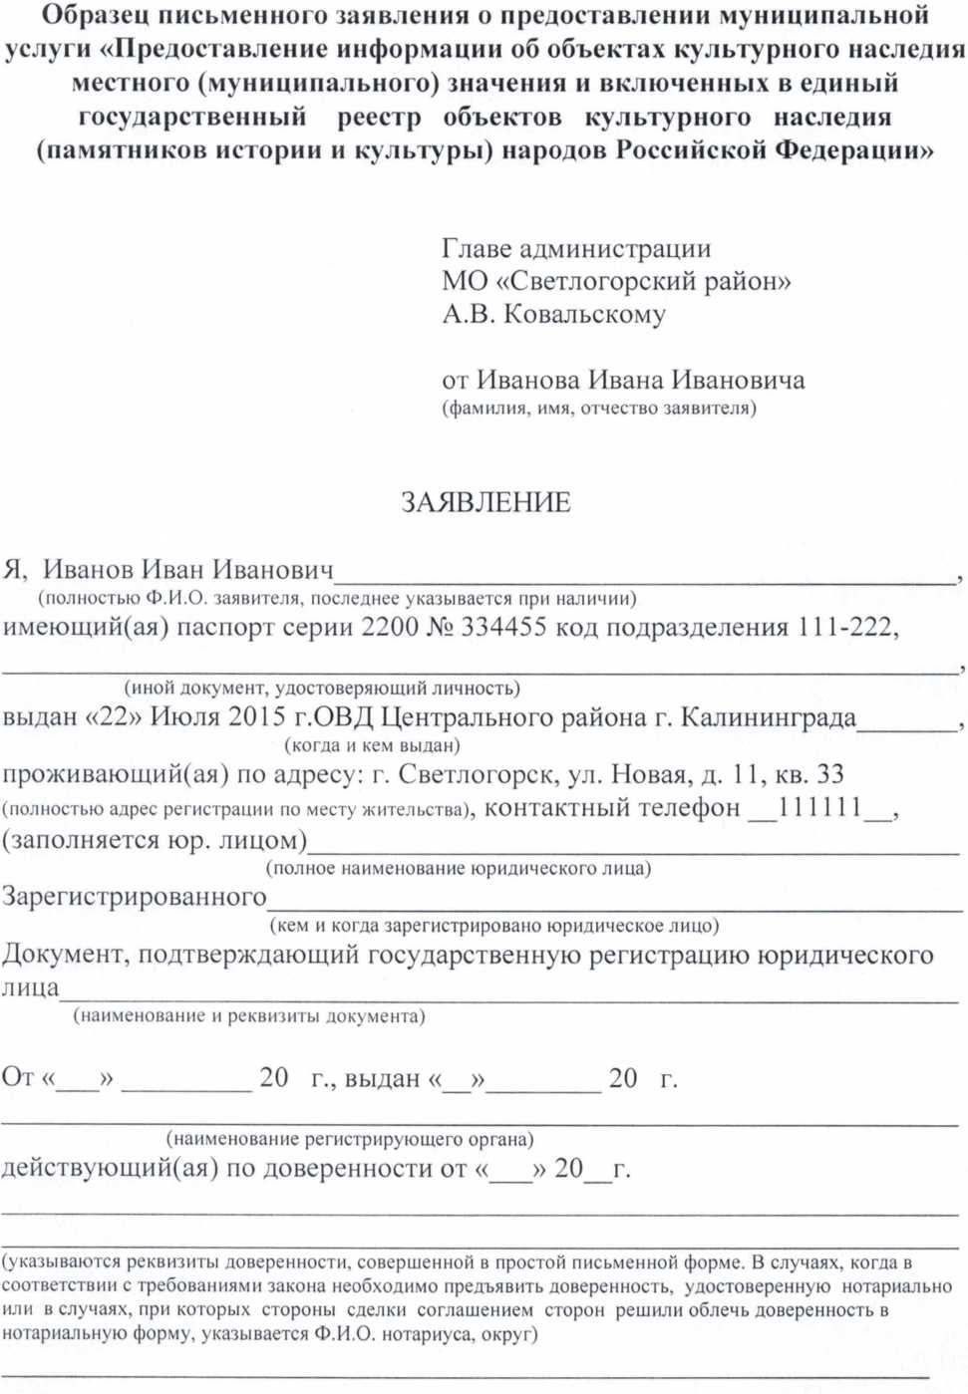

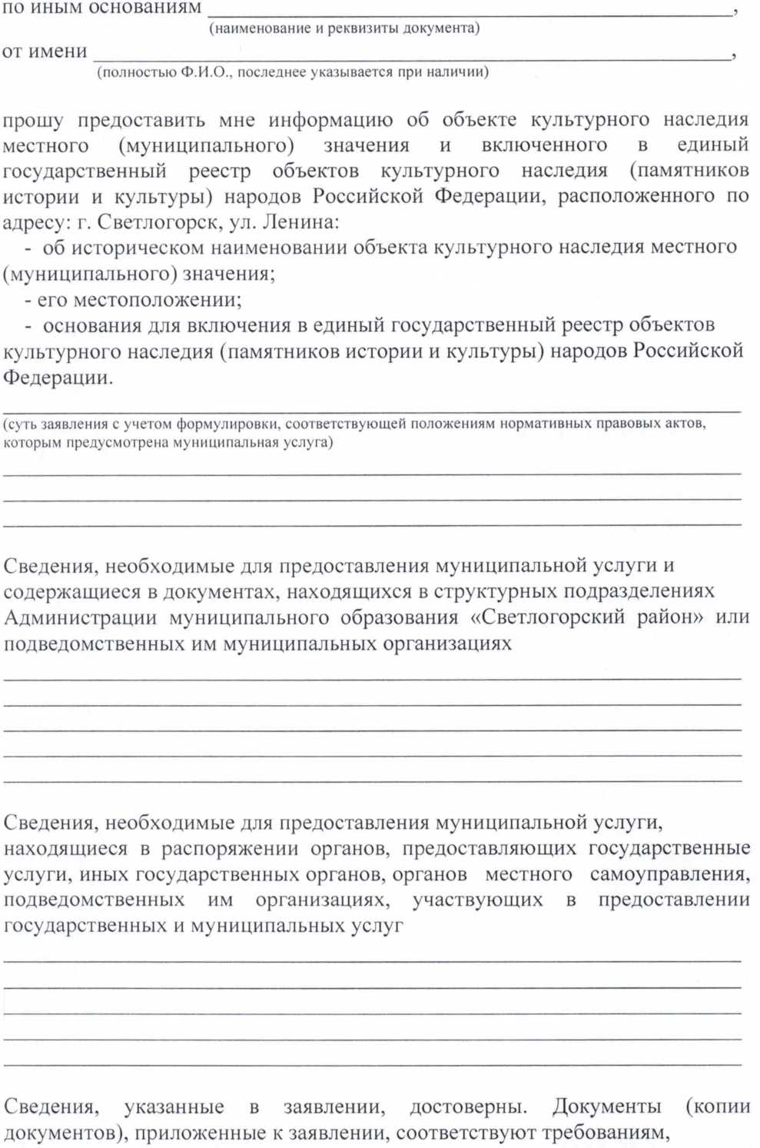

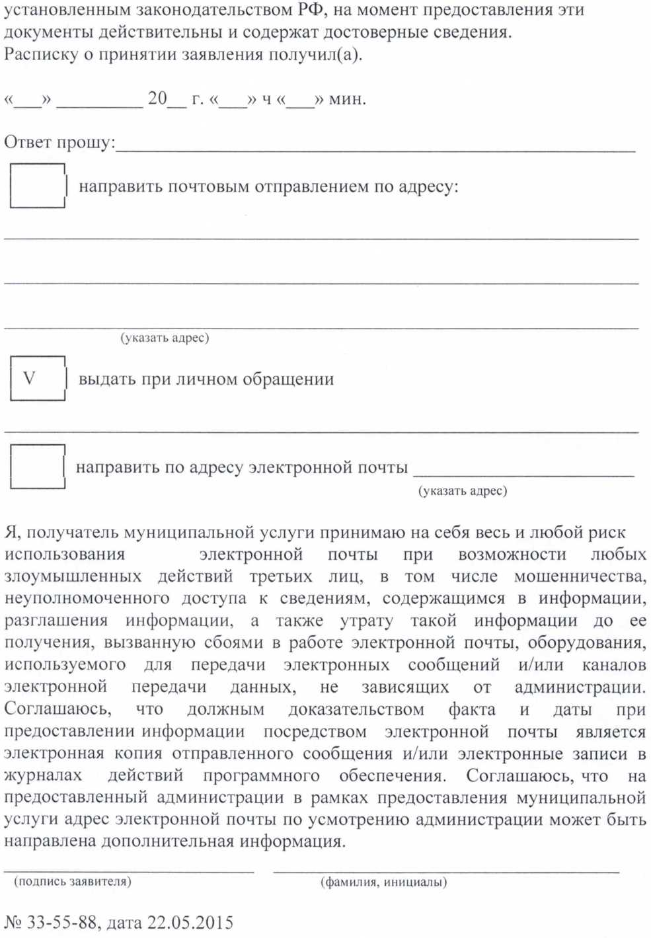

Приложение № 2

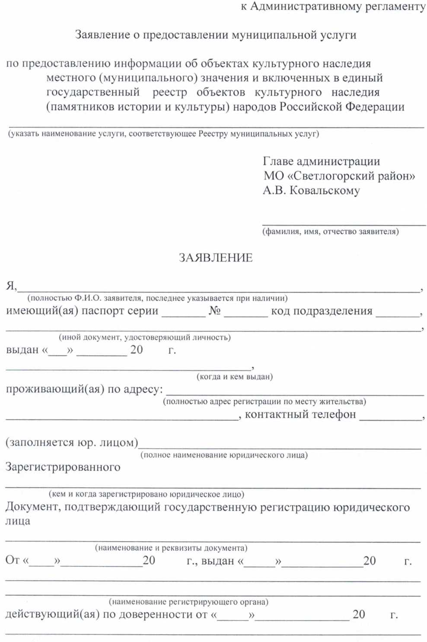

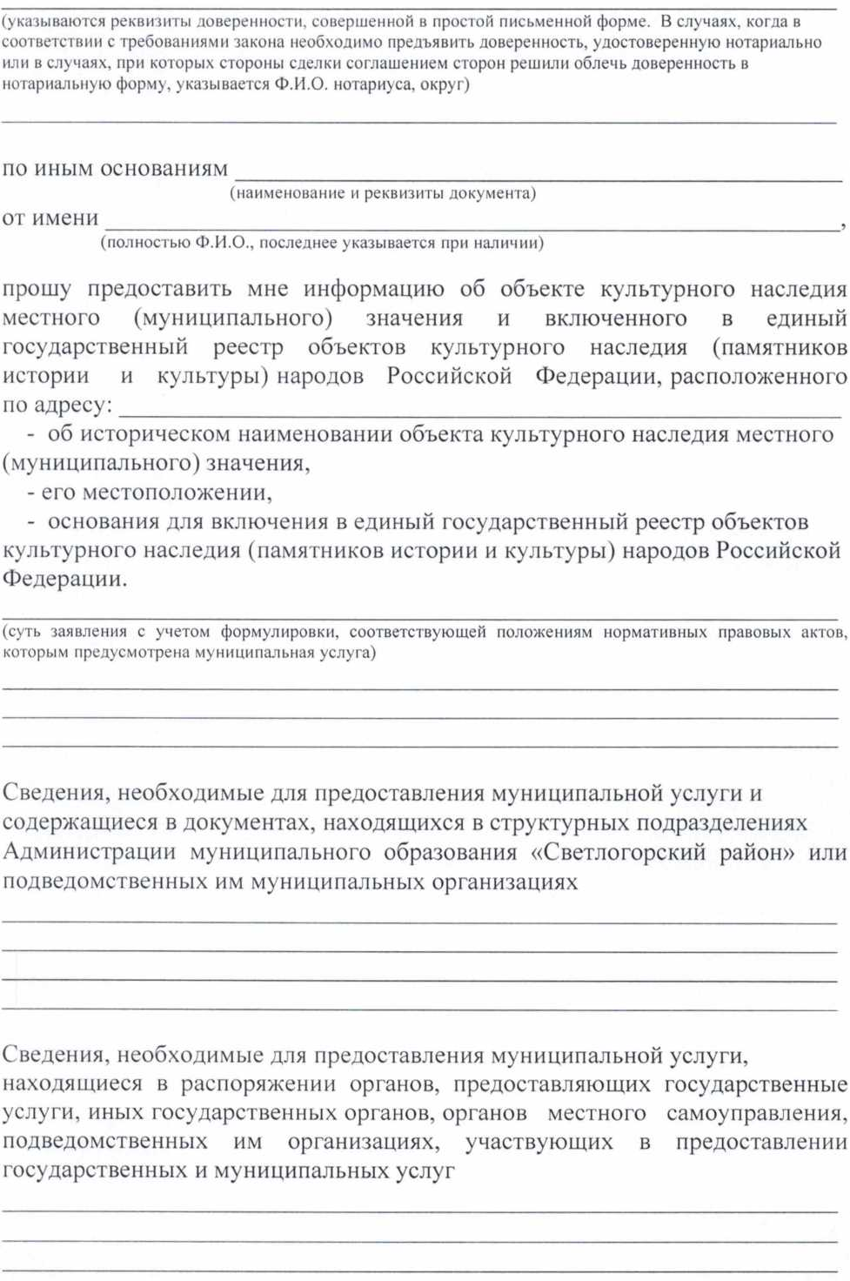

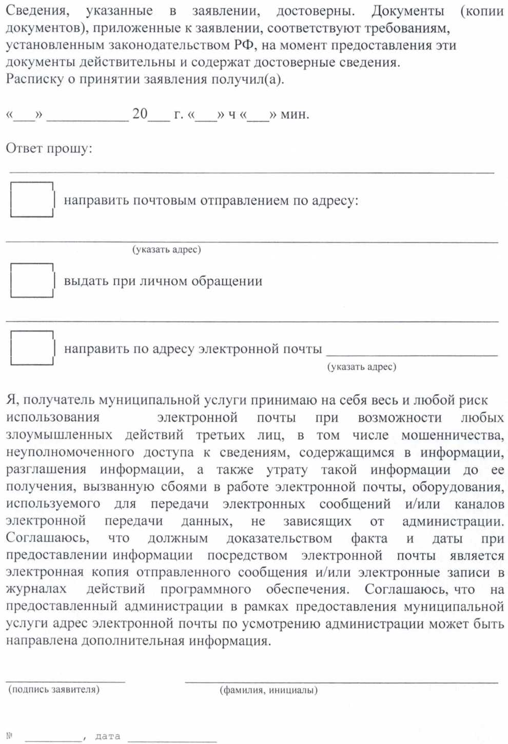

Приложение № 3

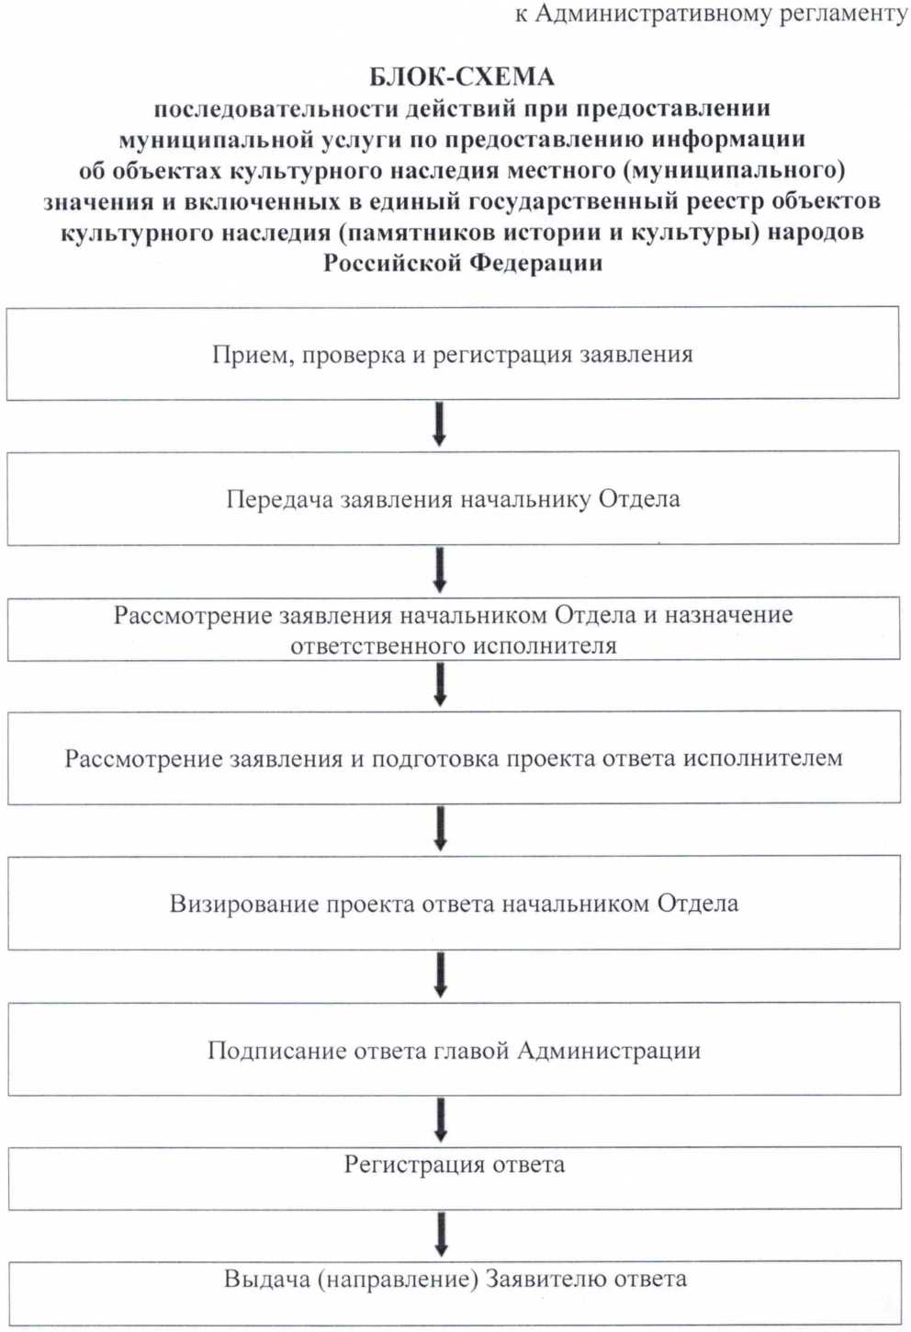

Приложение № 4

к Административному регламенту

**ПОРЯДОК**

**прохождения документов при предоставлении муниципальной услуги по предоставлению информации об объектах культурного наследия местного (муниципального) значения и включенных в единый государственный реестр объектов культурного наследия (памятников истории и культуры) народов Российской Федерации**

|  |  |  |  |  |
| --- | --- | --- | --- | --- |
| N  п/п | Процедура | Участники | Длительность | День с момента начала исполнения Регламента |
| 1 | 2 | 3 | 4 | 5 |
| 1. | Прием, проверка и  регистрация  заявления | Специалист МФЦ, специалист административного Отдела | 30 минут | 1-й день |
| 2. | Передача  заявления  начальнику  Отдела | Специалист МФЦ, специалист административного Отдела,  начальник Отдела | 10 минут | 1-й рабочий день с момента регистрации заявления или не позднее 10 часов следующего рабочего дня, если заявление поступило после 17 часов |
| 3. | Рассмотрение  заявления  начальником  Отдела  и назначение  ответственного  исполнителя | Начальник  Отдела,  специалист  Отдела,  ответственный  за предоставление  муниципальной  услуги | 1 рабочий день | 2-й день |
| 4. | Рассмотрение заявления и подготовка проекта ответа | Специалист Отдела, ответственный за предоставление муниципальной | 3 рабочих дня | 5-й день |

|  |  |  |  |  |
| --- | --- | --- | --- | --- |
|  | ответственным  исполнителем | услуги |  |  |
| 5. | Визирование  проекта  ответа  начальником  Отдела | Начальник Отдела | 2 часа | 5-й день |
| 6. | Подписание  ответа  Главой  Администрации | Глава  Администрации | 8 часов | 6-й день |
| 7. | Регистрация  ответа | Специалист  административного  Отдела | 10 минут | 6-й день |
| 8. | Выдача (направление) ответа заявителю, | Специалист МФЦ, специалист административного Отдела | 15 минут | 7-й день |

Всего: не более 7 рабочих дней.

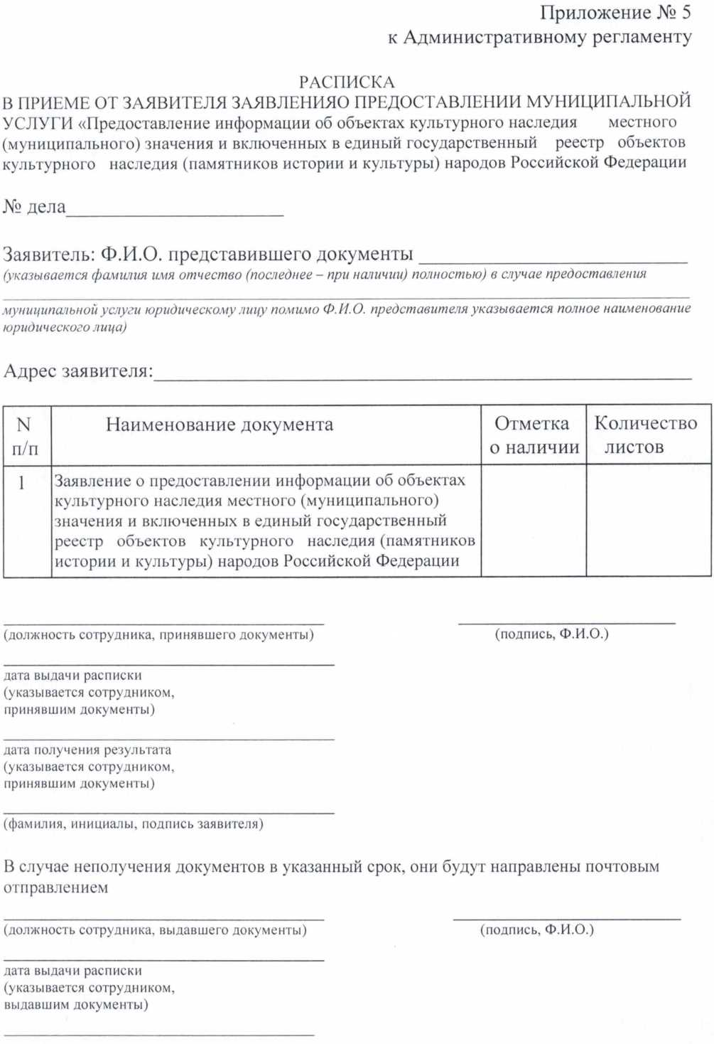

Приложение № 6 к Административному регламенту

УВЕДОМЛЕНИЕ ОБ ОТКАЗЕ В ПРИЕМЕ ОТ ЗАЯВИТЕЛЯ ЗАЯВЛЕНИЯ О ПРЕДОСТАВЛЕНИИ МУНИЦИПАЛЬНОЙ УСЛУГИ "ПРЕДОСТАВЛЕНИЕ ИНФОРМАЦИИ ОБ ОБЪЕКТАХ КУЛЬТУРНОГО НАСЛЕДИЯ МЕСТНОГО (МУНИЦИПАЛЬНОГО) ЗНАЧЕНИЯ И ВКЛЮЧЕННЫХ В ЕДИНЫЙ ГОСУДАРСТВЕННЫЙ РЕЕСТР ОБЪЕКТОВ КУЛЬТУРНОГО НАСЛЕДИЯ (ПАМЯТНИКОВ ИСТОРИИ И КУЛЬТУРЫ) НАРОДОВ РОССИЙСКОЙ ФЕДЕРАЦИИ".

Исх. № _____ от « » 20 г.

Дана заявителю

(указывается Ф.И.О. (последнее при наличии) заявителя либо представителя заявителя,

5

либо наименование юридического лица, Ф.И.О. представителя юридического лица)

о том, что Вами на приеме предъявлены

(указать дату и время приема)

документы, необходимые для предоставления муниципальной услуги по предоставлению информации об объектах культурного наследия местного (муниципального) значения и включенных в единый государственный реестр объектов культурного наследия (памятников истории и культуры) народов Российской Федерации:

|  |  |  |
| --- | --- | --- |
| N  п/п | Наименование документа | Наличие/отсутствие |
| 1 | Заявление о предоставлении информации об объектах культурного наследия местного (муниципального) значения и включенных в единый государственный реестр объектов культурного наследия (памятников истории и культуры) народов Российской Федерации |  |

По результатам рассмотрения представленных документов мною,

(должность, фамилия, инициалы специалиста)

на основании

(указывается пункт и реквизиты Административного регламента)

Вам отказано в приеме заявления о предоставлении муниципальной услуги в связи

с

(указать причину отказа)

**/ /**

(должность) (подпись) (фамилия, инициалы)